泉州台商投资区管理委员会文件

泉台管〔2024〕101号

泉州台商投资区管理委员会关于泉州博量
贸易有限公司“2024.5.14”火灾
事故调查报告的批复

区消防救援大队：
你大队《泉州台商投资区消防救援大队关于泉州博量贸易有限公司“2024.5.14”火灾事故调查报告的请示》（泉台消〔2024〕
20号）收悉，根据《生产安全事故报告和调查处理条例》（国务院令第493号）的规定，现批复如下：
一、原则同意泉州博量贸易有限公司“2024.5.14”火灾事故调查组对该起事故的调查报告。
二、请你大队会同区综合执法与应急管理局、百崎回族乡人民政府在全区一定范围内予以通报，起到警示教育、举一反三的作用。
三、请你大队牵头督促有关单位按照各自职责对相关责任者依法依规进行处理，严格落实事故防范和整改措施，并将落实情况自批复之日起三个月内书面报告区管委会。
此复。

附件：泉州博量贸易有限公司“2024.5.14”火灾事故调查报告

泉州台商投资区管理委员会
2024年10月9日
（此件主动公开）

附件

泉州博量贸易有限公司“2024.5.14”
火灾事故调查报告
2024年5月14日14时52分许，泉州市消防救援支队作战指挥中心接到报警称，位于泉州台商投资区百崎回族乡后海村加坑655号的泉州博量贸易有限公司厂房发生火灾，过火面积约7300平方米，造成1人死亡。
根据《中华人民共和国安全生产法》《中华人民共和国消防法》《生产安全事故报告和调查处理条例》（国务院令第493号）和《火灾事故调查规定》（公安部令121号）等有关规定，根据区党工委、管委会领导有关批示，成立由区管委会分管领导任组长，区消防救援大队大队长任副组长，由区纪工委、公安分局、综合执法与应急管理局、科技经济发展局、自然资源与规划建设交通局、行政审批服务局、消防救援大队、总工会等部门人员组成的泉州博量贸易有限公司“5.14”火灾事故调查组（以下简称“事故调查组”），依法开展事故调查工作。
事故调查组坚持科学严谨、依法依规、实事求是、注重实效和“四不放过”的原则，通过现场勘验、调查询问、实地走访、调阅相关档案资料等方式，查明了事故发生经过、原因、人员伤亡情况、直接经济财产损失以及有关单位、场所和人员存在问题，认定了事故的性质和责任，提出了对有关责任单位和责任人员的处理建议，并针对事故暴露出的问题提出了整改和防范措施。
一、事故有关情况
（一）起火建筑基本情况
起火建筑位于泉州台商投资区百崎回族乡后海村加坑655号，为泉州市明科扬创商贸有限公司2#厂房，钢砼结构，局部5层，建筑面积17376.56㎡，建筑为“L”型建筑，以“L”型拐角为界，南侧为2#厂房A栋（共四层），北侧为2#厂房B栋（共五层）。2#厂房A栋一层、二层由泉州鑫大鞋材有限公司承租用于生产鞋底（租赁时间：2022年11月10日至2028年11月09日），泉州鑫大鞋材于2024年3月13日将一层800㎡车间转租给了林国良用于生产鞋底，租期一年；三层、四层由泉州博量贸易有限公司承租用于储存、网售成品鞋（租赁时间：2023年3月1日至2028年2月29日）；2#厂房B栋由泉州恒永鞋业有限公司承租用于生产成品鞋（承租时间：2024年3月1日至2027年2月28日）。起火建筑北侧为道路，南侧为宿舍楼，西侧为办公楼，东侧为厂房。
（二）有关单位场所情况
1.泉州市明科扬创商贸有限公司，类型：有限责任公司，地址：泉州台商投资区百崎回族乡后海村加坑655号，法定代表人：陈淑珍，统一社会信用代码：91350521MA2Y0F993J。
2.泉州博量贸易有限公司，类型：有限责任公司，地址：泉州台商投资区东园镇锦峰村东西主干道与杏琅路交叉口阳光城翡丽公园1栋605室（实际经营地址：泉州台商投资区百崎乡后海村加坑655号），法定代表人：苏坪垅，统一社会信用代码：91350521MA8TFUXJ7F。
3.泉州鑫大鞋材有限公司，类型：有限责任公司（自然人独资），地址：泉州台商投资区百崎回族乡后海村加坑655号，法定代表人：丁诗恭，统一社会信用代码：91350521MABYKKXL37。
4.泉州恒永鞋业有限公司，类型：有限责任公司（自然人独资），地址：福建省泉州台商投资区百崎回族乡后海村加坑655号，法定代表人：王成，统一社会信用代码：91350521MABYKKXL37。
（三）起火建筑消防设施情况
起火建筑共设置3部疏散楼梯，其中A栋、B栋共用1部疏散楼梯，并各设置1部独立疏散楼梯，厂房配备有室内消火栓、灭火器、应急灯、疏散指示标识、防火门等。
二、事故经过及应急救援情况
（一）事故发生经过
经查看泉州博量贸易有限公司3号摄像头视频监控画面（拍摄三楼5-6轴交C-D轴区域）和福建隆盛轻工有限公司视频监控画面（拍摄2#厂房A栋东侧外墙三、四层局部区域），北京时间“14:51:12”可听见视频监控中传出“哪里着火了”的声音；北京时间“14:51:52”可见东侧外墙三楼偏南侧位置窗户有出现闪光，其余门窗、孔洞未见明显闪光；北京时间“14:52:14”可见东侧外墙三楼偏南侧窗户有轻微烟雾冒出，其余门窗、孔洞未见明显烟雾；北京时间“14:52:20”可见东侧外墙三楼偏南侧窗户上沿开始有火舌窜出。
（二）事故应急救援处置情况
2024年5月14日14时55分，泉州市消防救援支队指挥中心接到报警称泉州台商投资区百崎回族乡后海村加坑655号厂房着火，先后派遣泉州市消防救援支队全勤指挥部、泉州台商投资区消防救援大队全勤指挥部、东园消防救援站、洛阳消防救援站、特勤消防救援一站、螺阳消防救援站、东海消防救援站、城东消防救援站、南环路消防救援站、江南消防救援站、东桥消防救援站、特勤消防救援二站共35车179人赶赴现场处置。17时36分，明火被扑灭，共搜救出1名被困人员，经现场医护人员确认已无生命体征。
三、事故伤亡情况及直接财产损失统计
（一）事故伤亡人员情况
该起火灾造成1人死亡，死者基本情况：黄秋东（泉州博量贸易有限公司员工），男，汉族，26岁，1998年7月25日出生，身份证号码：41272719980725****，户籍所在地址：河南周口。
（二）火灾财产损失统计情况
该起火灾受灾户共11户，分别为泉州市明科扬创商贸有限公司、泉州博量贸易有限公司、泉州鑫大鞋材有限公司、泉州恒永鞋业有限公司、林国良、顺昌明亮供应链管理有限公司、庄锦坚、苏双双、苏伟杰、汪芳斌、潘文。火灾主要烧损泉州市明科扬创商贸有限公司2#厂房A栋建筑（一、二层使用单位为泉州鑫大鞋材有限公司及林国良个人，三、四层使用单位为泉州博量贸易有限公司）；烧损泉州鑫大鞋材有限公司机器设备、原材料等物品，烧损林国良个人的机器设备、原材料等物品；烧损泉州博量贸易有限公司成品鞋、办公电脑等物品；烧损一辆货车、三辆小轿车和两辆电动自行车；2#厂房B栋三层东侧局部区域过火，烧损泉州恒永鞋业有限公司机器设备、成品鞋等物品。
四、事故原因及性质
（一）起火原因
经调查分析认定，该火灾起火时间为2024年5月14日14时50分左右；起火部位位于泉州台商投资区百崎回族乡后海村加坑655号2#厂房A栋泉州博量贸易有限公司三层3轴-5轴交C轴-D轴区域，起火点位于3轴-4轴交C轴-D轴区域；起火原因排除外来飞火、遗留火种、人为放火、小孩玩火引起火灾的可能，不能排除电气故障打火引燃周边可燃物酿成火灾的可能。
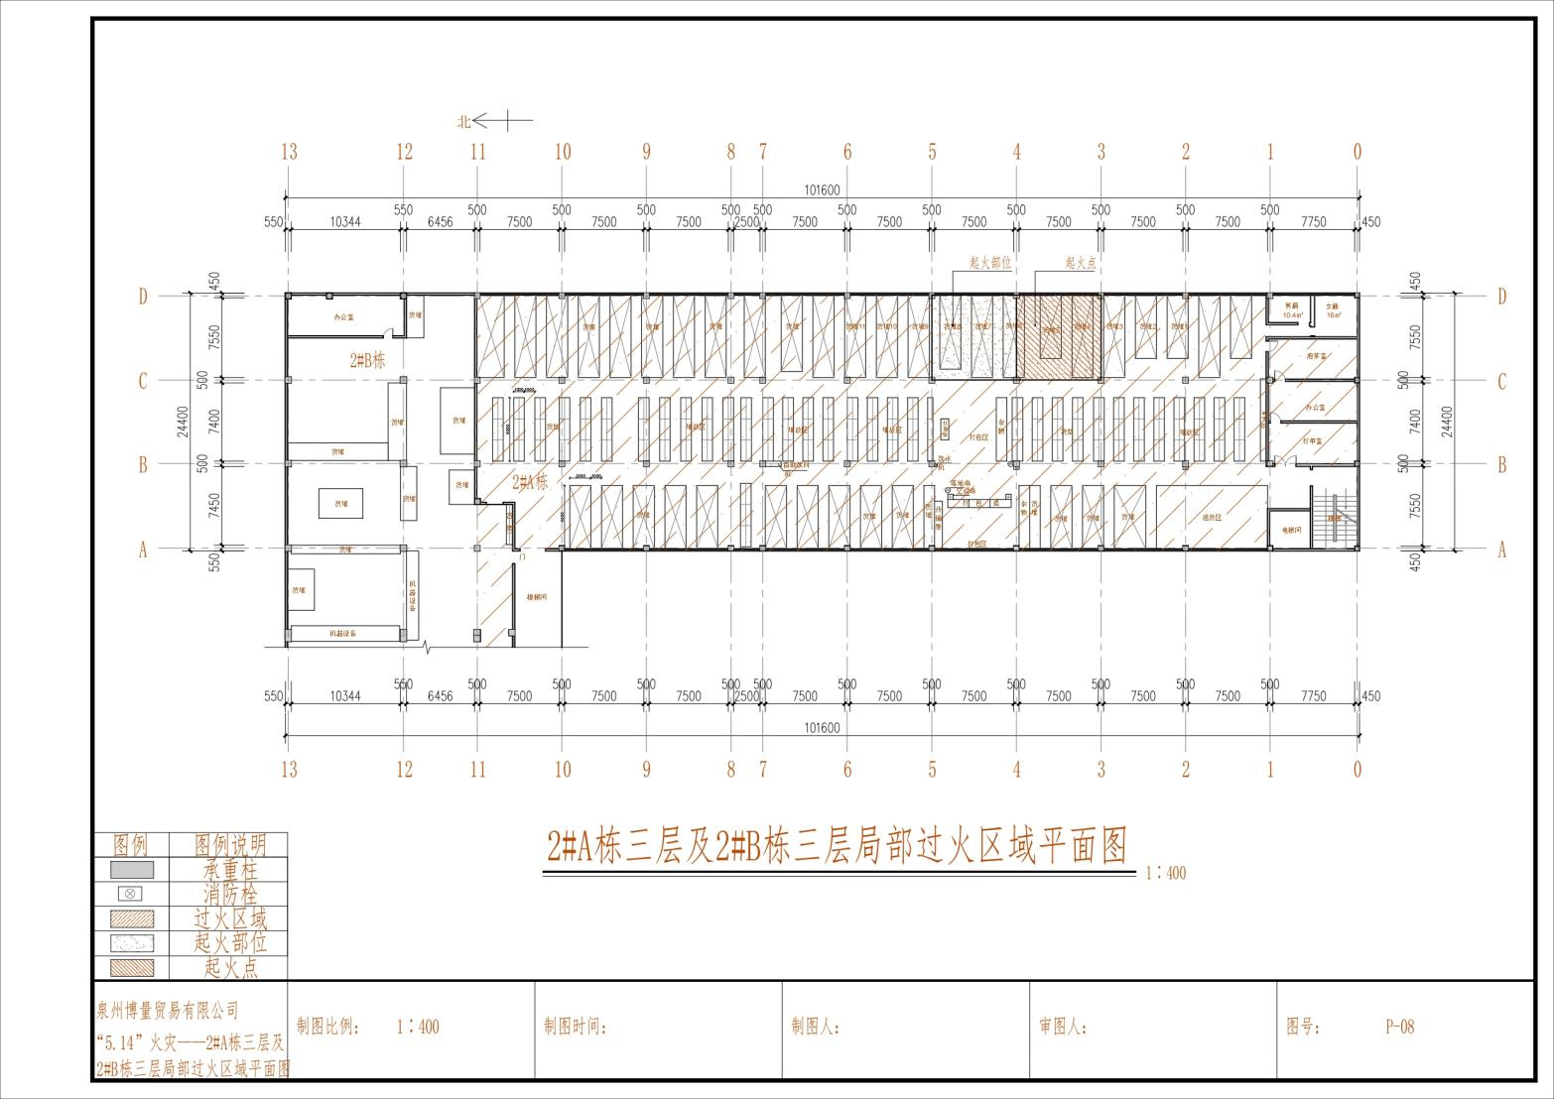
图1 泉州台商投资区泉州博量贸易有限公司“5.14”火灾平面图
（二）灾害成因
1.企业消防安全主体责任落实不到位。泉州博量贸易有限公司消防安全管理不到位，仓库内部分电气线路未按规范要求敷设，采取明线敷设的方式，仓库内货物未与承重结构、外墙和电气线路保持一定安全距离，直接导致火灾的发生；企业也未制定灭火及疏散预案，并组织员工开展消防安全培训和消防演练，企业多数员工都不熟悉厂房北侧的安全出口，没有从北侧安全出口疏散的意识，而通向北侧安全出口的疏散通道存在阻塞的现象，导致南侧安全出口被火势封堵时，被困人员无法从北侧出口疏散。
2.一厂多租消防安全责任不明确的问题突出。泉州市明科扬创商贸有限公司将厂房分别租给了泉州博量贸易有限公司、泉州鑫大鞋材、恒永鞋业等三家企业，泉州鑫大鞋材又将一层局部进行转租。起火建筑中有4个经营主体，业主与租户未明确各自的消防安全管理职责，建筑的共用消防设施、疏散通道、安全出口、消防车通道等未明确统一的管理主体，出租方未定期对厂区的公共区域和消防设施开展定期的检查、巡查，未了解租赁厂房、仓库的消防安全情况，对承租人消防安全管理情况、火灾隐患排查整改的督促力度不够。
3.未按相应的技术规范标准进行设计、施工。起火建筑由泉州伟光工贸有限公司于2004年投资建设，于2007年竣工并投用，仅办理土地证、房产证，未按规定办理消防审核、验收手续。2017年10月，泉州市明科扬创商贸有限公司通过司法拍卖取得建筑的所有权，于2019年7月办理了不动产权证。起火建筑未按照相应的技术标准规范进行设计、施工，致使建筑存在未配置火灾自动报警系统、自动喷水灭火系统等先天的消防安全隐患。
4.员工消防安全意识淡薄。根据泉州博量贸易有限公司部分员工证言，他们虽发现着火前有闻到类似烧焦的味道，但未及时反映、上报该情况，致使该火灾未第一时间被发现，泉州博量贸易有限公司也未第一时间组织员工进行初期火灾扑救及有序疏散逃生，致使伤亡事故的发生。
5.属地政府组织监管不到位。经调查，百崎回族乡人民政府、后海村村委会未有检查泉州博量贸易有限公司的佐证材料，对泉州博量贸易有限公司基本情况不清楚、不了解。暴露出消防安全监管责任落实不到位。一直以来，区党工委、管委会主要领导多次在党工委委员会上强调消防安全，要求加强厂房仓库、工贸企业、分租厂房等重点领域消防安全整治。特别是2024年以来全区大力开展“消防安全集中除患攻坚大整治行动”、打通消防“生命通道”等专项行动，但百崎回族乡、后海村未履行属地责任，未结合属地情况开展全面排查整治，企业单位的数量、规模、消防安全情况等未做到“情况清、底数明”，未对涉事的泉州市明科扬创商贸有限公司厂区进行全面排查整治，未对起火的泉州博量贸易有限公司进行排查整治。未充分发挥乡镇消防赋权执法作用，对消防安全违法行为的行政处罚力度不足，执法质效不高。百崎乡、后海村的消防宣传教育培训还比较薄弱，企业、群众的消防安全意识不强，全生命周期消防宣传教育培训工作效果不明显，宣传覆盖面不够，消防安全常识未得到普及，部分企业、群众不具备基本的消防安全常识及火灾的自救逃生能力。
（三）事故性质
经调查认定，该起火灾事故属于一般火灾责任事故。
五、对事故有关责任人员及单位的处理建议
（一）对涉事单位场所及相关人员的处理建议
1.苏坪垅，作为泉州博量贸易有限公司的法定代表人、消防安全责任人，落实消防安全责任不到位，未建立健全单位消防安全管理制度，未制订单位灭火和应急疏散预案，未组织开展消防演练，致使火灾发生后未第一时间组织员工进行疏散逃生和火灾扑救，错失火灾扑救和疏散逃生的最佳时机；未组织防火检查、巡查，未及时发现并消除单位部分电气线路存在的故障；货物随意堆积并堵塞三层北侧的安全出口，对事故发生负有主要责任，涉嫌失火罪，建议由公安机关进一步依法调查处理。
2. 泉州市明科扬创商贸有限公司落实消防安全主体责任不到位，出租管理混乱，未与承租企业签订消防安全管理协议或明确各方的消防安全责任，未确定责任人对疏散通道、安全出口等进行统一管理；未按要求配齐消防设施，未能保持消防设施完好有效；未按要求在投入使用前进行消防审批，对事故发生负有重要责任。建议由住建部门对其未进行消防设计审查、消防验收等违法行为依法进行查处，同时，由百崎回族乡人民政府牵头会同区消防救援大队、综合执法与应急管理局、科技经济发展局对泉州市明科扬创商贸有限公司厂区进行综合整治。
（二）对负有消防监管职责有关责任单位的处理建议
1.建议由泉州台商投资区消防安全委员会对百崎回族乡人民政府主要领导进行约谈。
2.建议由百崎回族乡人民政府责令百崎回族乡后海村委员会作出书面检查。
（三）对负有消防监管职责有关责任人的处理建议
1.陈丹萍，女，中共党员，百崎回族乡人民政府副乡长（负责工贸、商贸行业领域安全生产监督管理工作），后海村挂村领导。对工贸、商贸行业的消防安全整治不到位，对事故发生负有一定责任，建议由区消安委给予其通报批评。
2.郭廷超，男，百崎回族乡人民政府安监办负责人。对工贸企业的消防安全整治不到位，未能发现起火建筑存在的消防安全隐患问题，对事故发生负有一定责任，建议给予其政务警告处分。
3.郭伟坚，男，中共党员，百崎回族乡后海村党支部书记、村委会主任，组织领导后海村落实消防安全责任制、网格化管理和消防宣传工作不到位，对事故发生负有一定责任，建议给予其党内警告处分。
4.郭孟钊，男，百崎回族乡后海村村委兼安全生产管理员。落实消防安全网格化管理工作不到位，对起火建筑及涉事企业消防安全排查不到位，隐患整改不彻底，未能及时发现并及时督促整改起火建筑存在出租管理混乱、消防安全责任不明晰、疏散通道堵塞等问题，对事故发生负有一定责任，建议给予其政务记过处分。
六、事故整改和防范措施建议
（一）严格落实各方主体责任。要深刻吸取本次火灾事故的沉痛教训，全面落实消防安全责任体系。一是加强政府领导责任。各级领导干部要层层依法履行属地监管职责，要加强消防安全网格化管理，提高工作执行力。二是加强部门监管责任。各行业主管部门要贯彻“三管三必须”的要求，全面分析研判本行业领域消防安全风险，加强行业消防安全标准化建设，提高预防火灾和减少火灾危害的能力。三是夯实企业主体责任。推动企业建立健全消防安全组织机构，落实逐级消防安全责任制，严格执行用火用电、设施维保、检查消除隐患、培训演练等消防安全制度，提升企业消防安全管理水平。
（二）紧盯重点领域开展专项治理。要紧盯重点行业领域，深入查找分析工业厂房、仓库存在的突出消防隐惠，强化精准治理、源头治理、依法治理。一要属地乡镇全面摸清全区厂房、仓库底数清单，摸清各厂房、仓库的使用情况特别是分租厂房的租赁使用情况、设置在工业厂房内的商贸领域企业单位情况，规范建立台账，做到底数清、情况明。二要属地政府牵头各部门综合施策，住建部门对历史遗留未经消防审查验收加强消防整改工程的质量保障，商贸部门督促电商企业加强仓库消防安全管理，应急、工信等部门结合安全生产标准化、产业政策规划，对标《租赁厂房和仓库消防安全管理办法（试行）》《强化厂房仓库火灾防控工作十五条措施》等要求，常态化进行消防安全整治。三要针对占用堵塞疏散通道、锁闭安全出口，建筑外窗设置户外广告牌、防盗网（窗）、铁栅栏等影响逃生和灭火救援的障碍物，占用消防车通道、消防车登高操作场地等违法违规行为采取“一劝、二清、三拆”的工作措施，扎实推动打通“生命通道”行动稳妥有序进行。
（三）形成齐抓共管工作格局。各部门各乡镇要结合消防安全治本攻坚三年行动、集中除患攻坚大整治行动、打通“生命通道”，电动自行车安全隐患全链条整治行动等，以高层建筑（架空层）、“厂中厂”、大型商超、医疗养老机构、“三合一”场所、群租房等场所为重点，精准治理违规住人、违规动火、电动自行车违规停放充电等问题，构建信息共享、联合会商、联合执法等工作机制，注重协同发力、合力攻坚，形成上下贯通，齐头并进的消防安全共治格局，推动消防安全各项工作走深走实。
（四）强化“全生命周期”工作。以全生命周期消防宣传教育培训工作为抓手，将消防安全纳入重点宣传计划，组织本行业本辖区单位举办1次消防安全管理人、消防设施操作员、微型消防站队员等关键岗位人员培训，指导社会单位落实定期消防演练制度。指导组织社会单位、社区、家庭消防安全宣讲队，发动乡镇、公安派出所、社区（村）委员会、物业服务单位等基层力量深入企业、社区、农村、沿街店铺、出租屋等开展“一教一练”“一看一单一讲一查”宣传教育，特别是加大对老幼病弱等重点人群的宣传教育。充分利用各级官方新媒体平台加强消防安全提示宣传，宣传“小火快跑，浓烟关门”“用火不离人”等消防安全常识，普及消防法律法规，曝光典型火灾案例和隐患问题，提升民众消防安全意识和自防自救能力，源头防范火灾事故的发生。

附件：《火灾事故认定书》（泉台消火认字〔2024〕第0001号）

附件
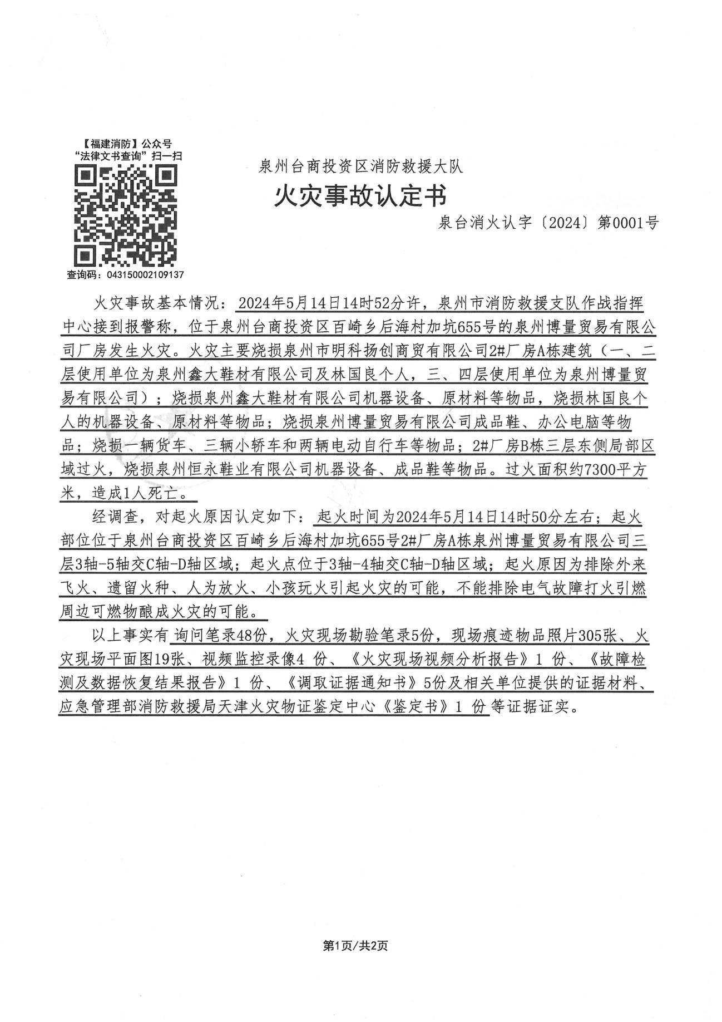
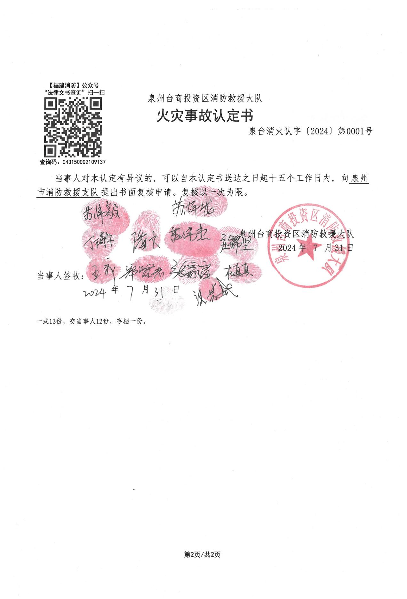

抄送：市消防救援支队，百崎回族乡人民政府，区纪工委、自然资源与规划建设交通局、科技经济发展局、行政审批服务局、综合执法与应急管理局，公安分局，总工会。
泉州台商投资区管委会办公室 2024年10月9日印发

